Wüstenvölker

Es gibt 5 verschiedene Wüstenvölker:

- Tuareg
- San
- Sarazenen
- Tohono O'Odham
- Shoshone

Genauere Beschreibung dieser Völker:

Tuareg: Sie leben seit Jahrhunderten nomadisch im Gebiet der heutigen Staaten Mali, Algerien, Niger, Libyen, Mauretanien, Burkina Faso und Nigeria und zählen heute etwa eine Million Menschen

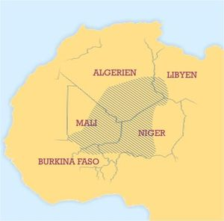

San: Auch Buschmänner, Buschmenschen, Buschleute und Basarwa genannt waren die ersten Bewohner des südlichen Afrikas

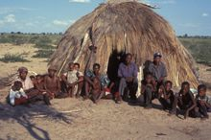

Sarazenen: Sarazenen war früher eine Bezeichnung für die Araber und andere islamische Völker.

Tohono O'Odham: auch „Leute der Wüste oder Bohnenleute“ genannt ist ein Indianer-Stamm der Uto-Aztekischen Sprachfamilie. Sie sind eng verwandt mit den Pima.
Um 1860 betrug die Bevölkerungszahl etwa 6000 Einwohner, 1910 zählten die US-Behörden 3.798, 1923 5.672 und 1937 6.305 Tohono O'Odham

Shoshone: Die Shoshone (früher auch Schoschonen genannt) sind ein indianischer Stamm. Sie sprechen Shoshone, das zur uto-aztekischen Sprachfamilie gehört.

Die Shoshone zählen zum Kulturareal des Großen Beckens und werden unterschieden in:
- Nördliche Shoshone,
- Östliche Shoshone und
- Westliche Shoshone.

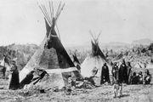
Ein so genanntes TIPIS


Es gibt 5 verschiedene Wüstenvölker:

- Tuareg
- San
- Sarazenen
- Tohono O'Odham
- Shoshone

Gebiet der Tuareg
Ein Wohnhaus der San

Ein Tipis der Shoshone

